Nigeria

Ayuda para la infancia estragada por la guerra, o se corre el riesgo de crear una “generación perdida” en el noreste del país

- Boko Haram ha secuestrado a miles de niños y niñas para convertirlos en combatientes o “esposas”.
- El ejército somete a los niños y niñas a tortura durante prolongadas detenciones ilegales.

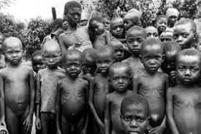

La última década de enconado conflicto entre el ejército de Nigeria y Boko Haram ha supuesto un ataque contra la infancia en sí misma en el noreste del país. Joanne Mariner, directora en funciones de Respuesta a las Crisis de Amnistía Internacional

“Entre otras atrocidades, Boko Haram ha atacado reiteradamente escuelas y ha secuestrado a un gran número de niños y niñas para utilizarlos como combatientes o ‘esposas’.”
”El ejército de Nigeria también ha tratado de forma terrible a quienes lograban escapar de tal brutalidad. Desde detenciones ilegales en masa en condiciones inhumanas hasta el uso de palizas y tortura, pasando por permitir abusos sexuales a manos de reclusos adultos, resulta increíble que las propias autoridades responsables de proteger a los menores les hayan podido causar tanto daño.”

Los niños y niñas están entre quienes más han sufrido la cadena de atrocidades cometidas por Boko Haram en grandes zonas del noreste de Nigeria durante casi un decenio. Ataques a escuelas, secuestros generalizados, reclutamiento y utilización de niños y niñas soldados, y matrimonios forzados de niñas y mujeres jóvenes, son algunas de las tácticas habituales utilizadas por el grupo armado, y todas constituyen delitos de derecho internacional.
Este patrón de crímenes ha llegado a ser muy conocido por algunos casos de gran repercusión, como el secuestro de cientos de alumnas de Chibok en 2014. Sin embargo, ha sido habitual que se subestimara la magnitud de los secuestros, que podrían sumar millares. Boko Haram continúa obligando a los progenitores a entregar a sus hijos e hijas, bajo amenaza de muerte. Continúa obligando a “casarse” a niñas y mujeres jóvenes. Y continúa asesinando a quienes intentan escapar.
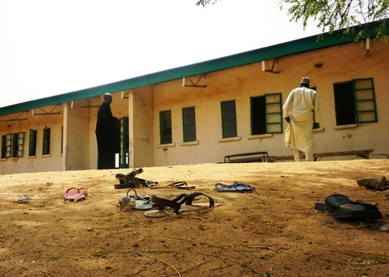

Un montón de sandalias esparcidas frente al edificio destinado al profesorado de la escuela pública femenina de ciencia y tecnología de Dapchi, Nigeria, 22 de febrero de 2018. Ese día,la rabia estalló en una aldea del noreste de Nigeria ante los titubeos de los funcionarios para explicar la desaparición de decenas de niñas que, según la población de la localidad, habían sido secuestradas por Boko Haram. La polícía dijo el 21 February que, tras una incursión de Boko Haram a últiam hora del 19 de febrero, faltaban 111 niñas de la escuela. © AMINU ABUBAKAR/AFP a través de Getty Images

https://www.amnesty.org/es/latest/news/2020/05/nigeria-help-children-ravaged-by-war-or-risk-a-lost-generation-in-the-northeast/

